Май, 3-я неделя
Музыка №3
Тема: « Ветер труженик»
ОО Художественно-эстетическое развитие
- Цель: Формирование у детей познавательного интереса к природе: знания о ветре, о его особенностях, значении для человека и окружающего мира.
Задачи:
.-развивать остроту тембрового слуха и слухового восприятия, речевое дыхание, артикуляционный аппарат, мелкую рук
- -уточнить знание о ветре, пополнять словарный запас детей.
-определять характер ветра через прослушивание музыкальных произведений.
- -совершенствовать диалогическую и монологическую формы речи.
- -воспитывать культуру речевого общения,
- -развивать умение четко и выразительно читать стихи, согласовывать свои действия с действиями других.

Игровой материал: резиновые птички , бусинки (птичий корм), деревянные палочки (прутики), «радуги», цветные ленточки, металлофон, глиняная свистулька.

1.Звучит «Марш» Н. Богословскогоlalamus.net›music/марш богословского

Ребенок в темпе марша ходит по кругу.. По окончании музыки останавливается перед стульчиком..

2. Вокальное музицирование «Приветствие»
Взрослый: «Поздороваемся, споем: здрав-ствуй-те!» (показывает «лесенку» правой рукой).
«А теперь ручками и ножками» (отхлопывает и протопывает ритмическую структуру слова.. Ребенок выполняют все действия по образцу.)

3. Дыхательно-артикуляционный тренинг «Ветер, ветер...»

Звучит фонограмма «Вой ветра». noisefx.ru›skachat-zvuki-vetra.html

Взрослый: «Это шумит ветер. У Весны ветер ласковый и нежный, теплый. У Зимы — холодный, резкий, колючий.»
(Вдох производится носом, выдох ртом — без напряжения. Для создания образа теплого ветра дети широко открывают рот и дуют на ладошку (от кисти до кончиков пальцев). Холодный ветер изображается долгим выдохом через вытянутые губы.)
Взрослый: «Ветер общается с нами: его можно ощутить, услышать, увидеть.»

4. Игрогимнастика «Ветер и ветерок»

Взрослый: « Покажите, как ветерок качает ветки деревьев».
(Ребенок берет в руки прутик и по образцу поднимаюе руки вверх и качает ими, выполняя наклоны корпуса с небольшой амплитудой. )

Звучит «Лендлер», музыка Бетховена. audio-vk4.ru›?mp3=Бетховен лендер
Взрослый: «А теперь налетел сильный ветер... А вот опять легкий ветерок».
Ребенок в соответствии с музыкальными фразами качает руками с различной амплитудой.
Взрослый: «Вот ветер стих. Ш-ш-ш-ш- опускаем руки.
(Ребенок повторяет действия взрослого.

5. Эмоционально-волевой тренинг «Звери лесные»
Взрослый: «Сильный ветер разбудил зверей в лесу. Медведю это не понравилось, лиса удивилась, ежик испугался, а заяц прислушался: кто там?».
(Ребенок выполняет мимический этюд.)

6. Вокальное музицирование «Птичка»

Звучит пьеса «Птичка», музыка А. Аренского. lalamus.net›music/Аренский Птичка летает

Взрослый: «Прислушайтесь, кто это к нам прилетел?»
Ребенок: «Это птичка».
Взрослый: и ребенок поют песенку с использованием имени. Птичка оказывается на ладонях ребенка «Птичка прилетела, на ладошку села. Нашему (имя ребенка)песенку пропела:
— Ля—ля — ля —ля, вот и песенка вся».
В конце песенки ребенок играет на глиняной свистульке.

7. Пальчиковая гимнастика «Покормим птичку»
Взрослый: «Давай ее покормим» - рассыпает по полу зернышки.
Ребенок подбирает их и вкладывают в клювик птичке, пропевая по образцу:
«Клю-клю-клю».
Взрослый: «Посмотри, у нас под ногами лежат веточки. Сделаем из них гнездо для птичек и отправимся дальше с весенним ветерком».
Ребенок конструирует из палочек гнездо и укладывают туда всех птичек.

8. Ролевое стихотворение «Лошадка»
Взрослый: «Чтобы успеть за ветерком, превратимся в лошадок. Влево, вправо повернись и в лошадок превратись.
Взрослый: с ребенком рассказывает стихотворение, сопровождая текст движением:

«Я копытами стучу и скачу, скачу, скачу.
Грива вьется на ветру. Но! Но! Но! Тпру-у-у-у!!!»
(Руки у груди, кисти сжаты в кулаки, идут «на месте», высоко поднимая ноги.
Качают головой влево и вправо. Вибрация губ.)

9. Игроритмика «Лошадка»

Под музыку ребенок исполняет музыкально-ритмическую композицию «Едем к бабушке в деревню», постановка А.И. Бурениной. dydka.com›s…Burenina_A…Edem_k_babushke_v_derevnyu/

10. Игровой массаж «По песочку, по болоту»

Врослый с ребенком усаживается на колени в круг и произносят слова, сопровождая их движениями:
« Лошадки скакали по камушкам, по песочку, по болоту.»

( Быстрые, скользящие движения ладонями, держат щеки пальцами,
Ритмичные удары растягивая их и резко сжимая, по коленкам; добиваясь хлюпающего звука.)

11. Речевая игра «Солнышко и дождик»

Взрослый «Наш шаловливый ветерок принес тучку с теплым дождиком, хочет солнышко спрятать и нас намочить».

Взрослый:«Светит солнышко в окошко,
Не промочите вы ножки,
Выходите погулять,
Порезвиться, поиграть!»

Звучит «Вальс» Д. Шостаковича (ребенок свободно двигаются )
audio-vk4.ru›?mp3=шостакович – вальс

Взрослый: По деревьям и по крышам
Дождик прогуляться вышел!
Звучит «Дождик» А. Александрова.( Ребенок прячется под зонтик)
https://audio-vk4.ru/

12. Игроритмика «Разноцветная игра»

Взрослый: «После дождя появилась радуга».
Раздает радуги (игрушки), дети исполняют с ними танец «Разноцветная игра», музыка Гладкова, постановка А.И. Бурениной. zaycev.net›pages/24658/2465851.shtml

Взрослый: «Где мы сегодня побывали? С кем мы путешествовали? Кто нам встретился? В кого мы превращались?»( Ребенок отвечает на вопросы)

13.Игрогимнастика «Вслед за радугой»

Взрослый: «Радуга укажет нам дорогу из леса» (Ребенок раскладывает разноцветные ленточки в порядке их расположения в радуге и по цветным ленточным дорожкам «змейкой» идет под «Марш», музыка Н. Богословского.) lalamus.net›music/марш богословского

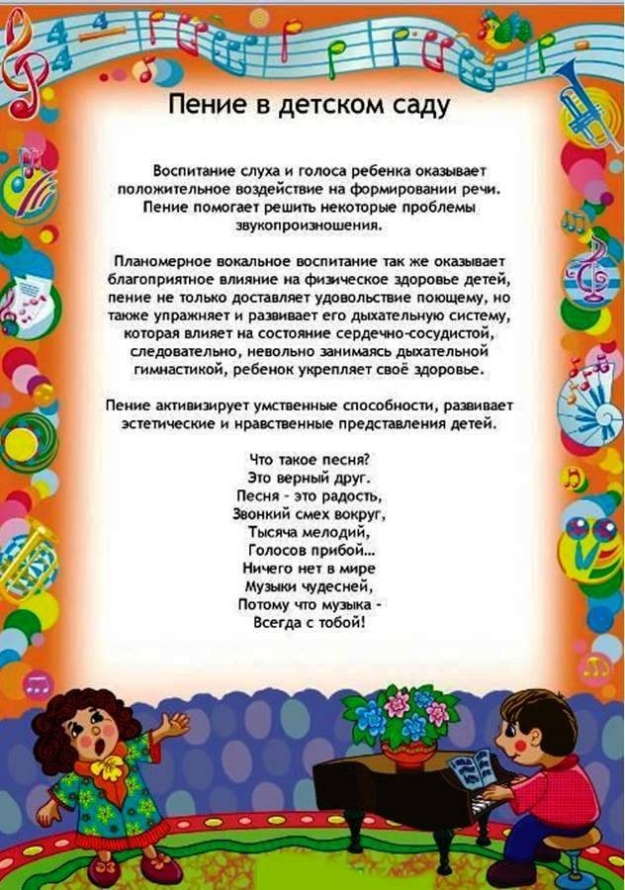
Музыка №4
Тема: « Ветер труженик»
ОО Художественно-эстетическое развитие
Цель: Формирование и систематизирование знаний детей о характерных признаках весны в разной музыкальной деятельности.
Задачи:
-развивать способность к импровизации, чувство ритма.
-продолжить работу над пластичностью, творческим воображением, умением ориентироваться в пространстве;
-воспитывать в детях чувство красоты к природе, поэтическому слову, музыке; способность откликаться на прекрасное и доброе.
- закрепить элементарные музыкальные понятия и ранее разученный материал
-обогатить детей музыкальными и литературными впечатлениями.
Ход занятия:
Звучит музыка П. И. Чайковского «Подснежник. audio-vk4.ru›?mp3=Чайковский – Подснежник

1.Приветствие Доброе утро! (поет взрослый)Доброе утро! (поет ребенок)
А теперь дружно поздороваемся со всем, что нас окружает ( с движениями)
Я здороваюсь везде, дома и на улице:
Даже здравствуй говорю я знакомой курице.
Здравствуй солнце золотое, здравствуй небо голубое,
Здравствуй, вольный ветерок, здравствуй маленький дубок!
Здравствуй утро! Здравствуй день!
Нам здороваться не лень!
Взрослый задает вопросы: «Вся музыка всегда одинаковая? А у времен года она одинаковая? Почему, как ты думаешь? А ты хотел бы посетить волшебный мир музыки одного из времен года? Как ты думаешь , какое время года нас ожидает в гости? А как мы можем окунуться в мир музыки?»
Солнце пригревает
Снег повсюду тает
Птицы прилетают
Все оживает – когда это бывает?
Снег чернеет на полянке,

С каждым днем теплей погода,
Время класть в кладовку санки,
Что это за время года? (весна)

Сейчас какое время года? А месяц какой? Это начало середина или конец весны? Ты любишь весну? А что тебе нравится в этом времени года? (Яркое солнце, тепло, пробуждение природы: на деревьях распускаются листочки, расцветают первые цветы.)
Распахнув зеленый полог, растворив резные двери
Нас весна сегодня в гости приглашает в терем.
Давай с тобой и окунемся немного в весеннюю пору.
Идет презентация на экране про весну. infourok.ru›…dlya-doshkolnikov-prishla-vesna…

Сказочное царство музыки всех чудесней. Природа начинает просыпаться, ее жители наивны и добры, повсюду звучит музыка весны. Сегодня мне хотелось бы поговорить с тобой о том, как композиторы, художники и поэты передают весну и связанные с ней чувства в своих произведениях.
Посмотрите на экран. Что вы видите? Так увидел весну художник С. Жуковский
А вот писатель Алексей Толстой писал:
«Вот уж снег последний в поле тает,
Теплый пар восходит от земли,
И подснежник первый расцветает
И зовут друг друга журавли
Юный лес в зеленый дым одетый
Теплых гроз нетерпеливо ждет
Все весны дыханием согрето
Все кругом и дышит, и поет»
Композиторы тоже любят весну. Так, например, П. И. Чайковский написал произведение «Песня жаворонка», в котором рассказал языком музыки, как пробуждается природа. Сейчас мы послушаем фрагмент из этого произведения.
2.Слушание П. И. Чайковский «Песня жаворонка» (разговор о произведении) youtube.com›watch?v=X2BPGjGWnDM
Звучит первая часть пьесы «Жаворонок». Затем запись останавливается.
Скажи, какая песня сейчас звучала по характеру?
(Звонкая, радостная, весёлая.)
Давайте послушаем дальше, как птичка будет петь.
(Звучит вторая часть пьесы, затем останавливаем по окончании второй части) .
А сейчас, как пел жаворонок, что-нибудь изменилось в характере его песни?
(Песня стала грустная, печальная.)
Как ты думаешь, почему жаворонок загрустил? (Ребенок предлагает свои варианты.)
А может быть, перестало светить солнышко, а он ведь так старался петь…
Давай послушаем последнюю часть песни жаворонка. (включаем третью часть произведения)
Что ты можешь сказать об этой песне жаворонка? (Песня стала опять радостная, весёлая, уверенная.)
А сейчас про что пел жаворонок? (Ребенок предлагает свои варианты ответа.)
« Наверное он увидел ,как к нему летит его подружка, он очень обрадовался и запел очень пронзительно и нежно. «Я здесь, я очень рад! Лети ко мне!!»
А сейчас давай ещё раз вспомним, какая по характеру была песня в первой части произведения П.И. Чайковского? (Радостная, весёлая)
А какая стала по характеру вторая часть музыки? (Грустная, печальная)…
И в заключительной части музыки, какая опять стала песня жаворонка? ( Радостная, весёлая, нежная)…
А сколько грустных песенок спел жаворонок? (Одну)
А сколько спел радостных песенок? (Две)
Сколько частей получилось в произведении П.И. Чайковского «Песня жаворонка»?
(Три)
Молодец, ты сегодня очень хорошо занимался, старательно думал, отвечал на вопросы и сам много нового узнали про жаворонков весной.
Птичьи трели — это музыка
И капели – это музыка,
Видишь, тучка в небе кружится
Будет музыка дождя.
И у ветра, и у солнышка,
И у тучки, и у дождичка,
И у маленького зернышка
— Тоже музыка своя!
3.Музыкально – дидактическая игра «Звуки весны».
Дети слушают звук: капели, пение жаворонка, кукушки, шума дождя, ручья, ветра.
lalamus.net›music/звук капели
noisefx.ru›Скачать звуки жаворонка
noisefx.ru›Звук кукушки
aababy.ru›Звуки природы для детей›Звуки дождя и грозы для детей
lalamus.net›music/звук ручья
lalamus.net›music/шум ветра звук

Эти звуки относятся к весенним звукам? Почему ты так считаешь?
Ветер гудит, в лесу шумит
Очень страшно одному, а ветер все ууууууууууу.
4.Распевка «ветер».
Начнем с тихого ветерка, вместе со мной – ууу, ветер становится сильнее – уууу, ветер усиливается и гулко гудит- уууу, а теперь закрыли уши руками и послушали какой ветер за окном – ууууууууууууу.
4.Пение.
Песня «Весна Красна» Т.Морозова lalamus.net›music/весна красна т Морозовой

Мы сегодня разучим песню о весне, но прежде послушаем и узнаем сколько куплетов в песне, припев повторяется или нет?.(поем 2 раза )
5.Музыкально-ритмические движения.
Хорошо весной гулять
Песни петь и отдыхать
Повернулись друг за другом, немного разомнемся.
(взрослый читает, а ребенок по показу выполняют танцевальные движения)
Скачут белочки резвушки (тройные прыжки, присели)
И зайчата поскакушки (прыжки, показывая пятку)
Хитрая лиса идет (имитация влево, вправо)
Ёж бежит (имитация образного движения)
Шуршит листвой (трут ладоши)
И медведи всем семейством
Топают на водопой. (пружинка, ковырялочка)
Леший где-то притаился (слушают)
Звуки странные слышны (поворот головы влево, вправо).
Еще дуют холодные ветра (показывают взмахи руками)
И наносят утренние морозцы,
Но все пробуждается из зимней спячки
Деревья, кусты, животные и насекомые (пробуждение)
6.Танец «Дружба» https://hitmo.me/song/67115050
7.Игра на музыкальных инструментах.
Так что же такое весна?
По земле весна идет,
Свою музыку несет,
Эту музыку послушать
Каждый рад везде и всюду.
А хотели бы вы попробовать изобразить музыку весны.
Берем инструменты. Итак у нас в руках…(ребенок отвечает)
Все вместе мы кто?….(Музыканты)
. Звучит композиция «Ручей» dydka.com›s/108266579-Zvuki_prirody…i_penie_ptic/

вот оживились, перелетая с ветки на ветку и делясь последними лесными новостями птицы – вступают бубны и ложки;
-вот ласковый и теплый весенний ветерок погладил нежную травку, тронул веточки кустов и деревьев – маракасы;
-а вот побежали, зажурчали первые ручейки – колокольчики;
-и, наконец, весь лес ожил и запел на все голоса : « Весна пришла!» — все инструменты)
Какая чудесная музыка, журчат ручейки, шумит ветерок и поют птички. Оживают подснежники. В лесу под сугробом спрятался нежный цветок, бегут ручейки. Давай вместе с тобой поиграем в игру «Подснежники и ручейки».
8.Подвижная игра «Подснежники и ручейки»
Подснежник audio-vk4.ru›?mp3=Чайковский – Подснежник
Ручей dydka.com›s/108266579-Zvuki_prirody…i_penie_ptic/

Ну, вот и подошло к концу наше с тобой весеннее путешествие в мир музыки. Что тебе больше всего понравилось? Кто может показать весну в своих произведениях? Какое произведение мы с тобой сегодня прослушали? Какой бывает весна?
Звучит музыка П.И. Чайковского «Вальс цветов». audio-vk4.ru›?mp3=вальс цветов Чайковский

